
自动控制原理实验
旋转倒立摆控制实验报告

姓名：辛承翰
学号：2233211127
姓名：王子涵
学号：2232112665
班 级：自动化2301

实验日期：2026年4月14日

目录
一、实验目的 3
二、实验内容 3
三、实验原理 3
1. 系统建模与仿真平台原理 3
2. 能量控制起摆原理 4
3. 状态反馈稳定控制原理 4
4. 最优控制LQR 4
四、实验结果及分析 5
五、思考题 13
六、代码 15

一、实验目的
1. 熟悉Quanser 旋转倒立摆状态空间模型
2. 熟悉起摆和稳摆原理
3. 掌握状态空间极点配置控制系统设计方法
4. 了解最优控制LQR

二、实验内容
1.学习旋转倒立摆模型建立，在MATLAB中分别打开qube3_rotpen_param.m
与setup_swingup.m脚本文件并运行。打开q_qube3_swingup.slx倒立摆控制模型Simulink控制程序，梳理倒立摆模型参数与控制框图各部分关系。
2.分别调节控制增益（Ke<60）、动能（Er<40）、转子最大加速度（u_max<8）
变化， 运行q_qube3_swingup.slx观察并记录起摆状态以及能量、转角、电机电压的示波器输出波形；总结控制增益（Ke）、 动能（Er）、 转子最大加速度（u_max）
的作用，熟悉能量控制起摆方法。
3.将调节控制增益（Ke）设为0，运行q_qube3_swingup.slx，手动将倒立摆直立竖起，观察倒立摆稳摆过程。
4.编写.m 程序，对已知倒立摆状态空间方程通过极点配置的方法，求取状态增益矩阵K，画出极点配置前后的响应仿真曲线。将K带入Simulink仿真，实现稳摆控制。要求超调量<5%，调节时间<1s。
5.编写.m 程序，对已知倒立摆状态空间方程，采用线性二次型调节器（LQR）控制，确定Q阵，求取状态增益矩阵K，画出极点配置前后的响应仿真曲线。将K带入Simulink仿真，实现稳摆控制。

三、实验原理

1. 系统建模与仿真平台原理
物理模型建立：基于牛顿力学或拉格朗日方程，建立旋转倒立摆的非线性动力学模型，描述摆杆角度、角速度、电机转子位置、转速等状态变量之间的关系。
状态空间表示：将非线性模型在平衡点（通常是竖直向上）附近进行线性化，得到线性定常系统的状态空间方程：ẋ = Ax + Bu
仿真环境：利用 MATLAB/Simulink 构建包含物理模型和控制器的闭环仿真系统 (q_qube3_swingup.slx)，通过脚本文件 (qube3_rotpen_param.m, setup_swingup.m) 配置模型参数和初始条件。

2. 能量控制起摆原理
能量守恒思想：倒立摆在竖直平衡点具有最大的势能。起摆的目标是通过控制电机，向系统注入能量，使摆杆的总机械能（动能+势能）逐渐增加，最终达到或超过竖直位置所需的势能。
关键参数作用：
控制增益 (Ke)：决定能量注入/消耗的速率。增益过小，起摆慢；过大，可能导致能量注入过快、系统振荡剧烈甚至失控。实验要求Ke < 60是为了保证过程平稳。
目标动能 (Er)：设定一个参考能量值（通常略小于竖直位置的势能）。控制器会比较当前实际能量与 Er 的差值，并据此调整电机输出，实现能量的精确调控。实验要求 Er < 40 是为了确保能量不会过高导致摆杆冲过头或产生剧烈震荡。
最大加速度限制 (u_max)：对电机输出电压（或等效的力矩/加速度）设置上限 (u_max < 8)，防止电机过载或机械结构承受过大冲击，保障设备安全和控制平稳性。

3. 状态反馈稳定控制原理
极点配置 (Pole Placement)：这是设计状态反馈控制器的一种经典方法。通过选择期望的闭环系统特征根（即极点），可以确定唯一的状态反馈矩阵K，使得闭环系统 ẋ = (A - BK)x 的动态性能（如响应速度、超调量）满足设计要求。

4. 最优控制LQR
基本定义：LQR（Linear Quadratic Regulator）即线性二次型调节器，是一种基于状态空间模型设计最优反馈控制器的方法。它通过最小化一个特定的代价函数，在保证系统稳定的前提下，寻求控制精度与能量消耗之间的最佳平衡 。
二次型性能指标：LQR 的设计核心是寻找一个最优控制律 $u = -Kx$，使得如下二次型代价函数$J$达到最小值：
$$J=\int_{0}^{∞}{\left(x^{T}Qx+u^{T}Ru\right)dt}$$
权重矩阵Q与R的作用：
状态权重矩阵Q代表对系统状态偏差的惩罚。在倒立摆实验中，若要提高摆杆角度的控制精度，可增大Q矩阵中对应角度权重的元素值 。
控制权重矩阵R代表对控制能量消耗的惩罚。增大R的值可以限制电机驱动电压的幅值，防止执行器过载并增强系统的抗噪能力。
求解原理：通过求解代数黎卡提方程（Algebraic Riccati Equation, ARE）得到最优反馈增益矩阵K。该过程利用解析手段自动寻求综合成本最低的反馈配置，而非像极点配置法那样依赖主观经验。

四、实验结果及分析
1. 倒立摆模型控制框图如下：
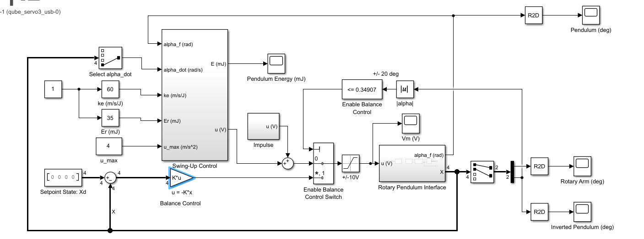

- 改变参数，观察总结：
- 控制Er=25, u_max=6,改变Ke，观察变化：

Ke=40
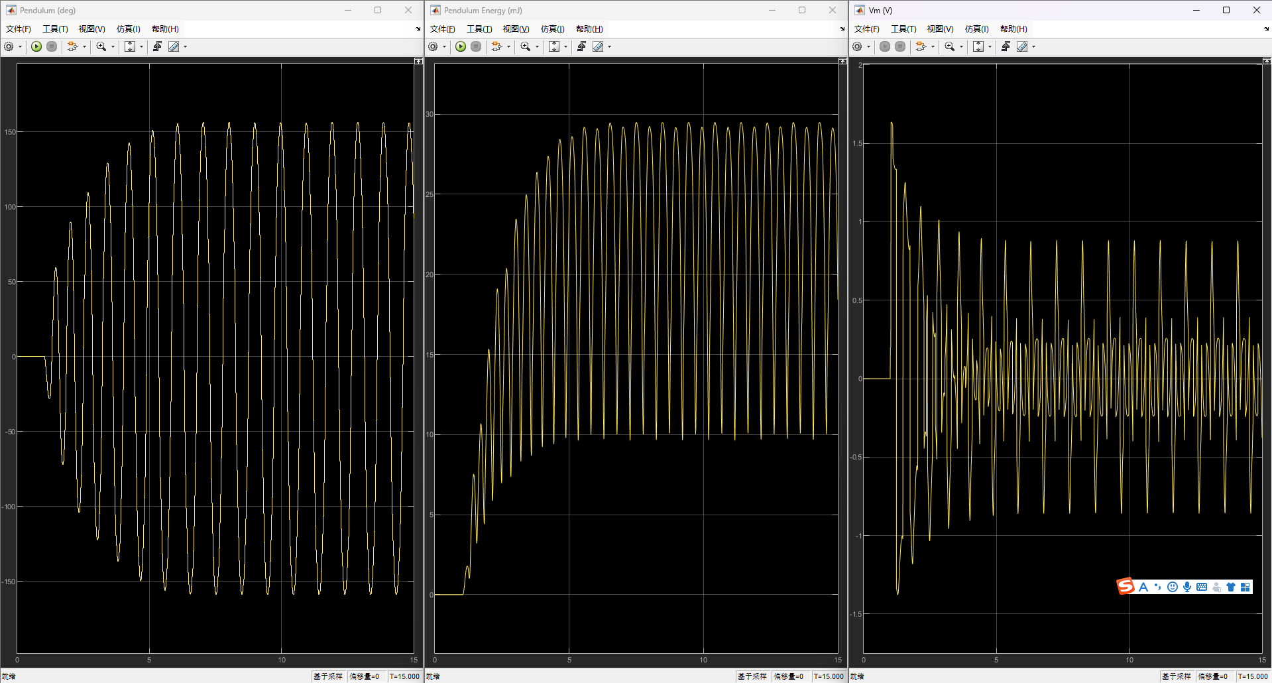
Ke=50
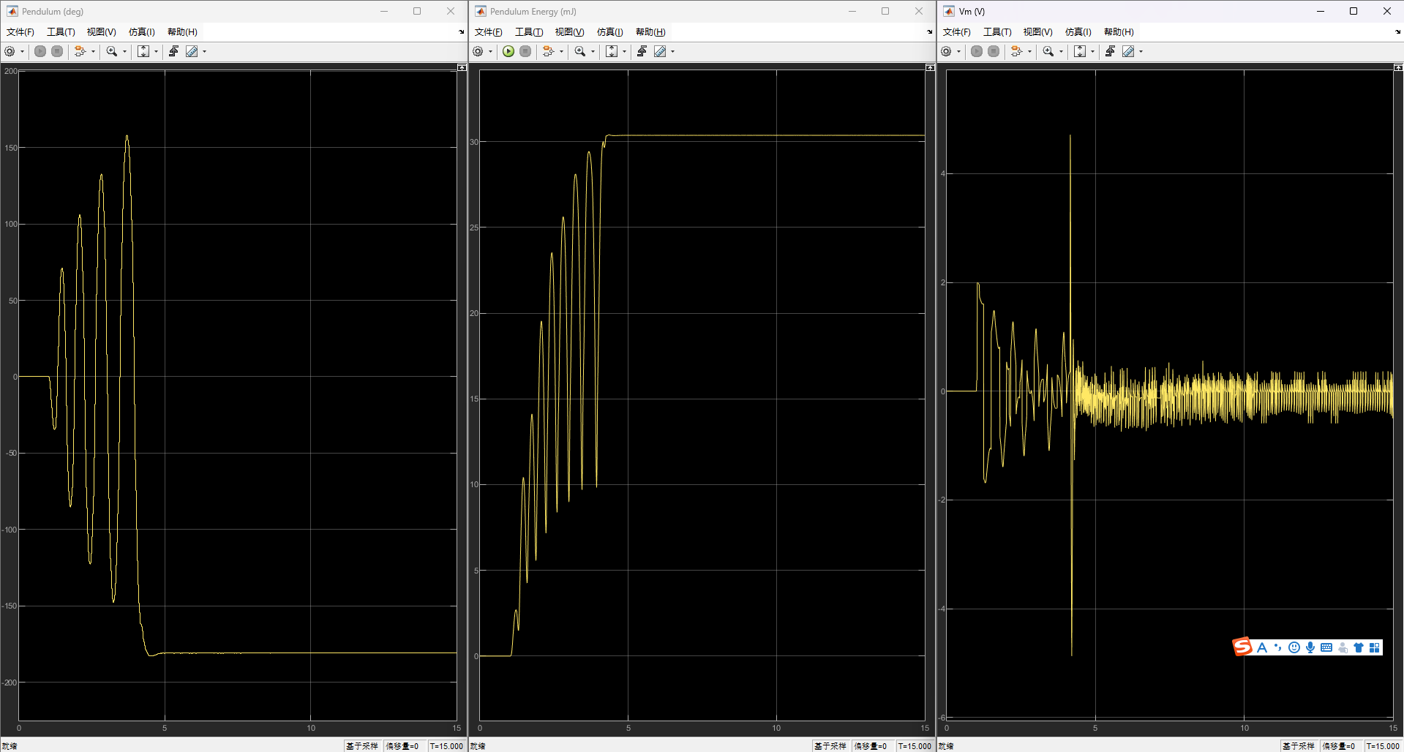

Ke=60
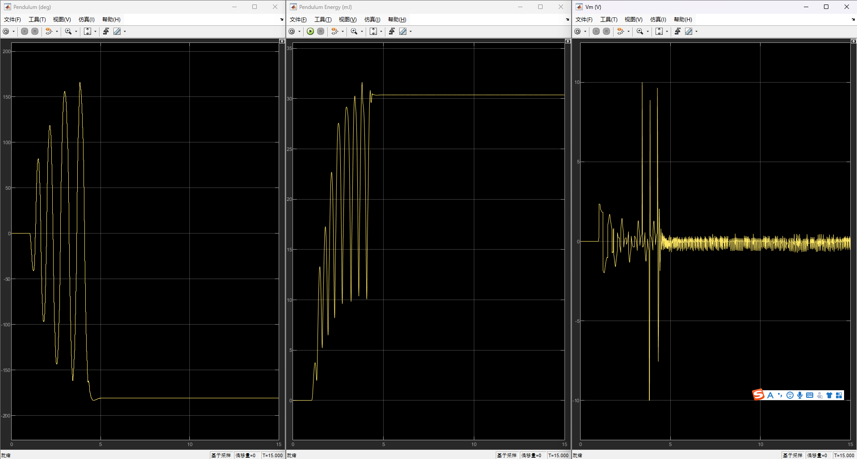
可以看出，Ke即控制增益，决定了对反馈量的响应效果有多大。当增大Ke时，起摆会变快。当Ke过小时（小于40时），甚至无法达到最终态。

- 控制Ke=50, u_max=6,改变Er，观察变化：

Er=15
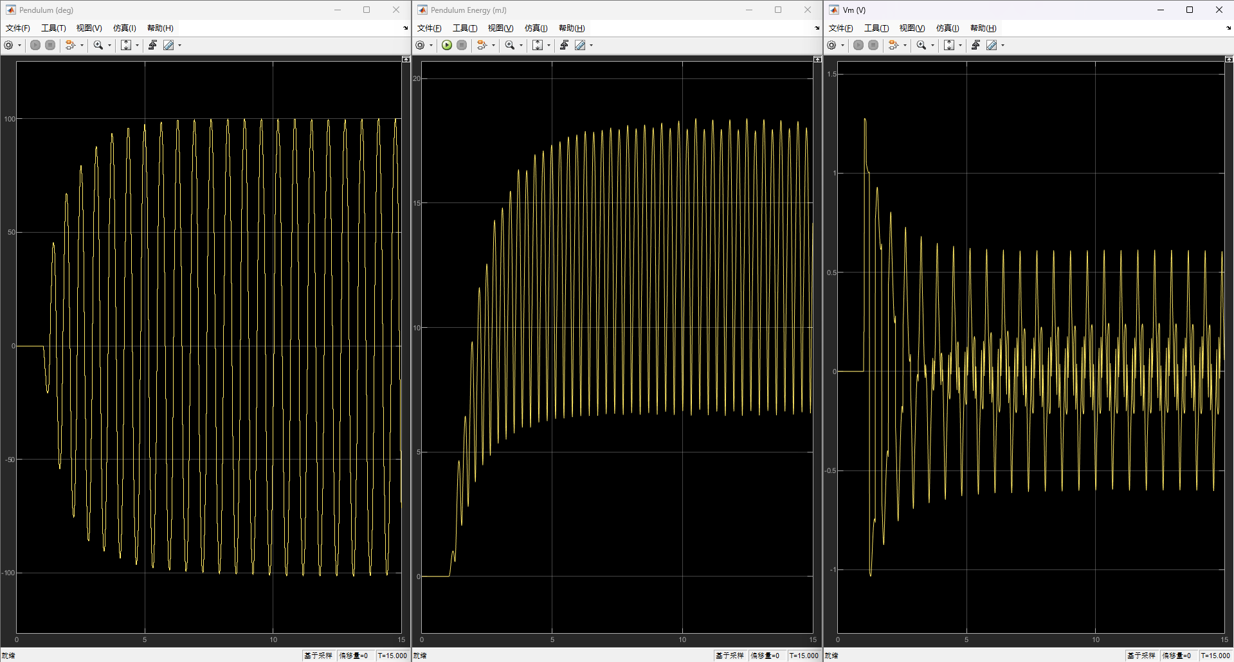

Er=25

Er=35
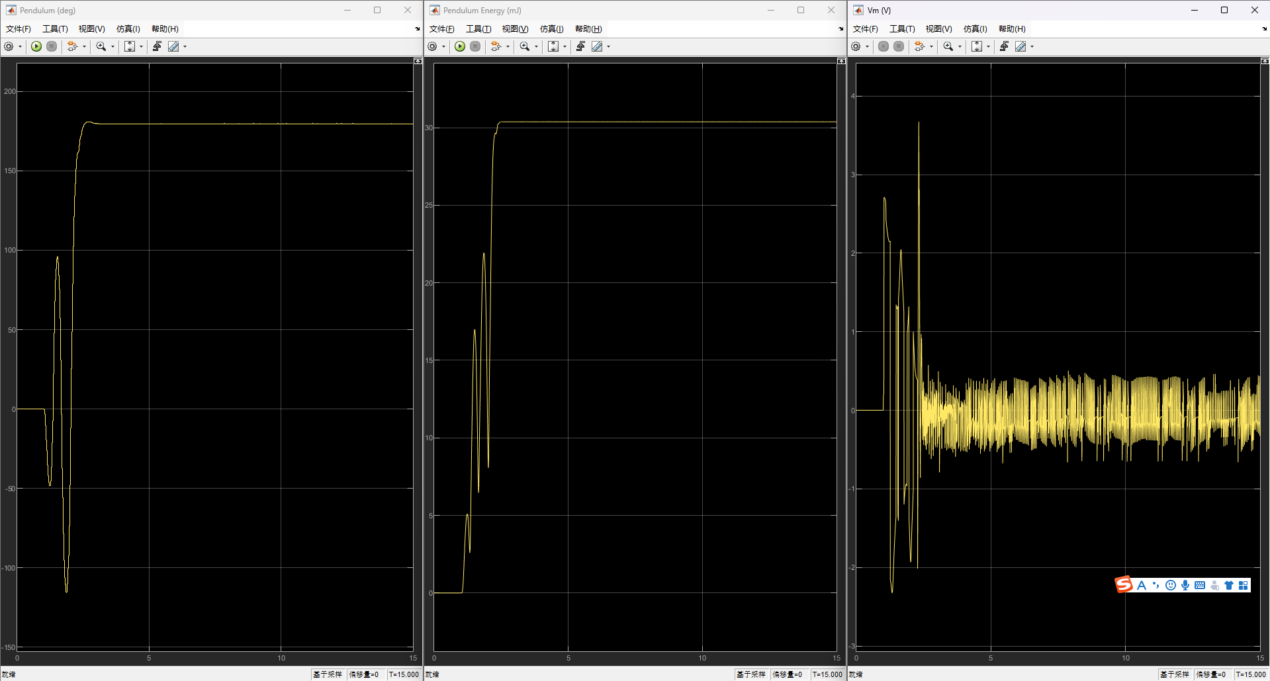
Er 是期望达到的能量目标值，只有当摆杆能量达到或接近 Er 时，起摆阶段才会结束，并切换到稳摆（线性）控制。当Er增大时，起摆会变快；当Er过小时（小于15时），无法达到最终态。

- 控制Ke=50, Er=35,改变u_max，观察变化：
u_max=4
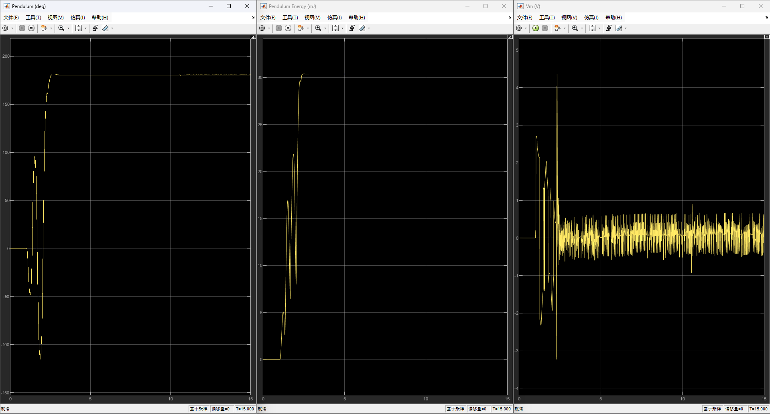

u_max=1
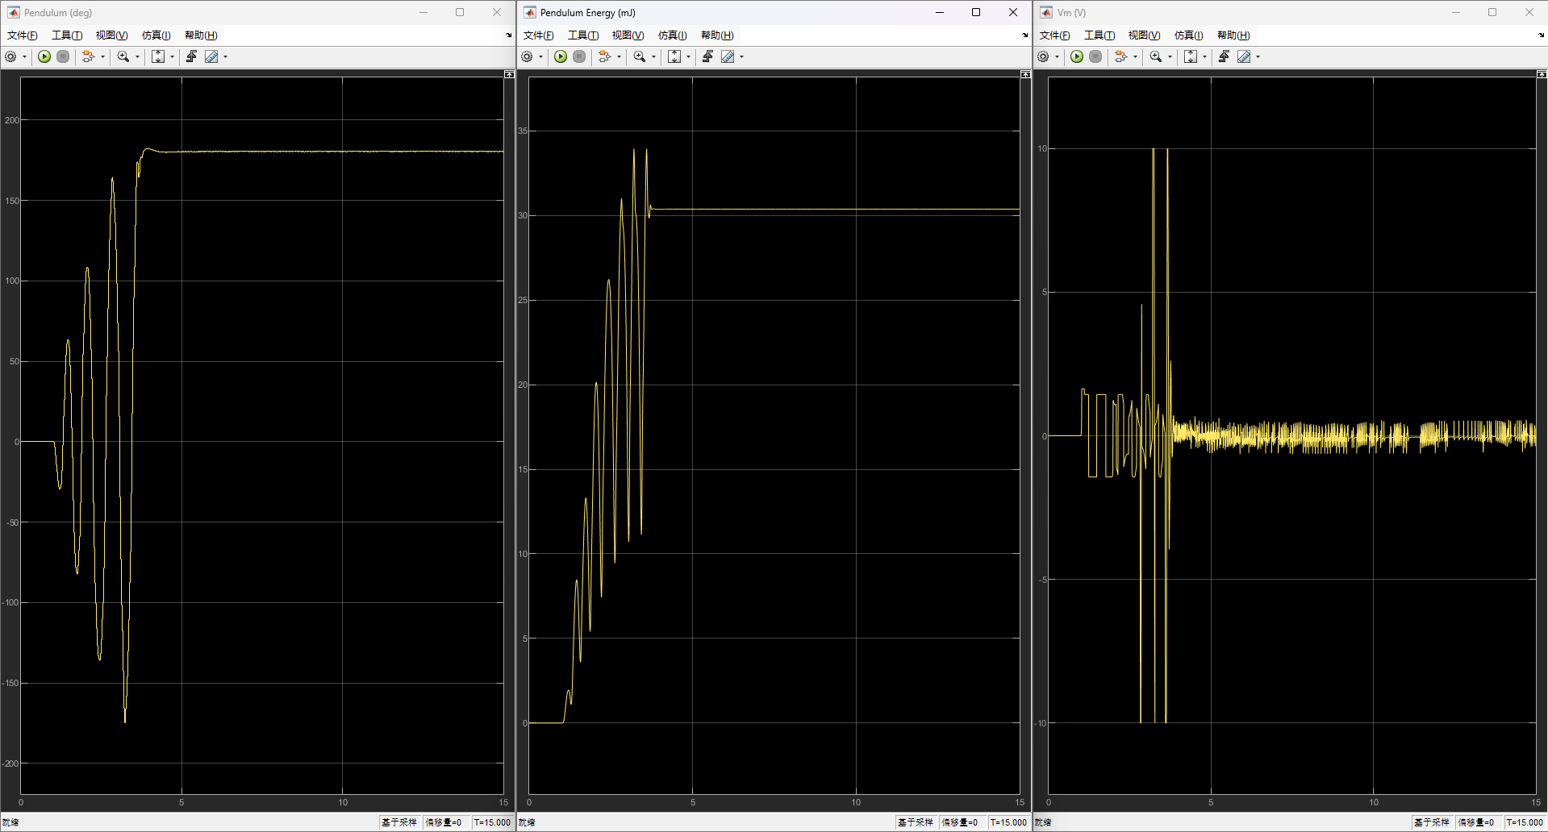

u_max=0.25
转子最大加速度u_max限制了系统能够施加给电机的最大电压/力矩，防止电机
过载。发现当u实验_max大于4以后，对图像几乎无影响；减小u_max后，起摆变慢，当u_max过小(小于0.25时)，无法成功起摆。

3.将调节控制增益 (Ke) 设为 0，运行 q_qube3_swingup.slx，手动将倒立摆竖
起，观察倒立摆稳摆过程
状态反馈矩阵K=[1.000 26.72 0.8269 2.214]，倒立摆实现稳摆，如图所示
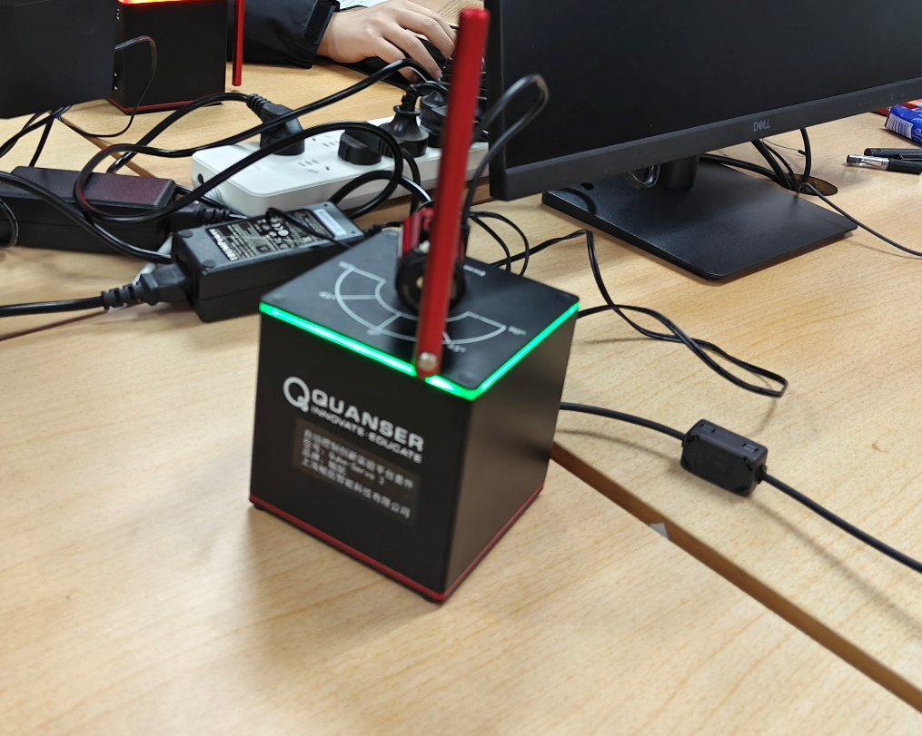
4 .编写MATLB程序对已知倒立摆状态空间方程，进行极点配置，求取状态增
益矩阵K，要求超调量小于5%，调节时间小于1s。
经极点配置确定的主导极点为: -5.4+2.62i -5.4 - 2.62i
另外两个非主导极点为：-150 -200
状态反馈增益矩阵 K =[53.0819 628.9968 16.5437 -9.3976]
仿真结果为：
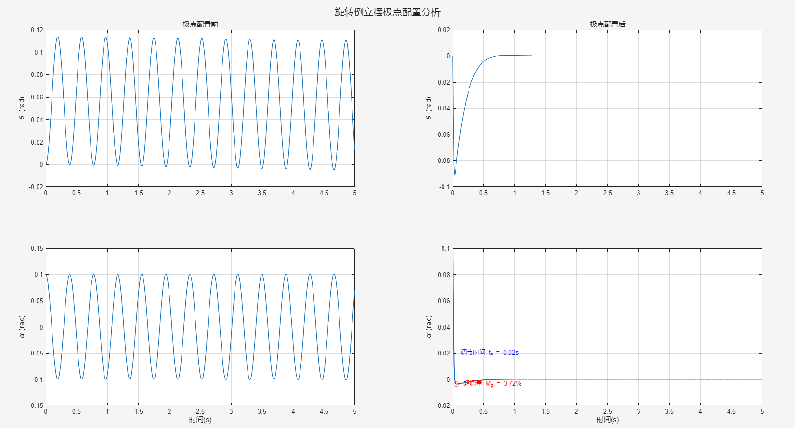
可以看到摆杆角度超调量Mp =3.7% ，调节时间 ts = 0.02s，满足设计要求。
将矩阵K带入simulink进行仿真，成功稳摆，示波器输出波形如下：
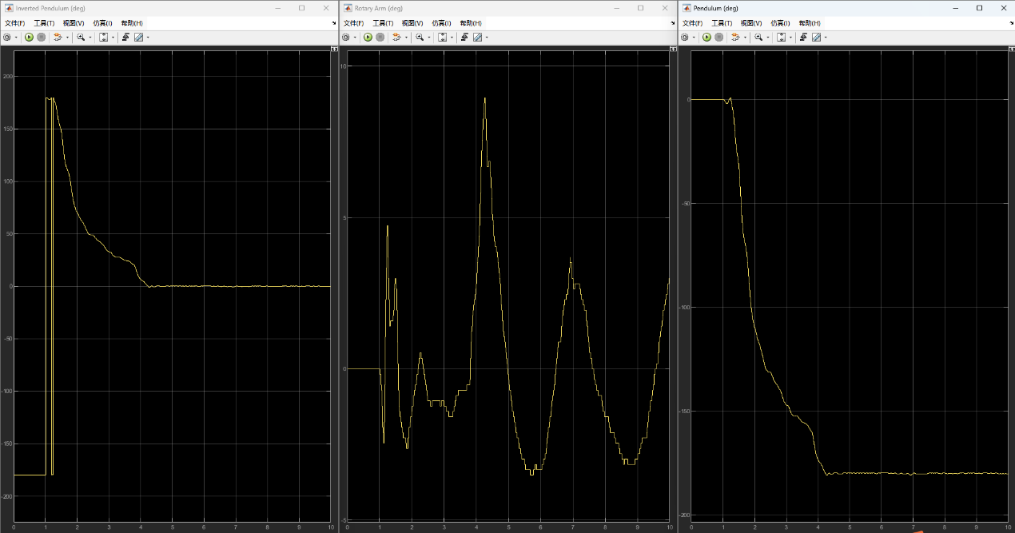
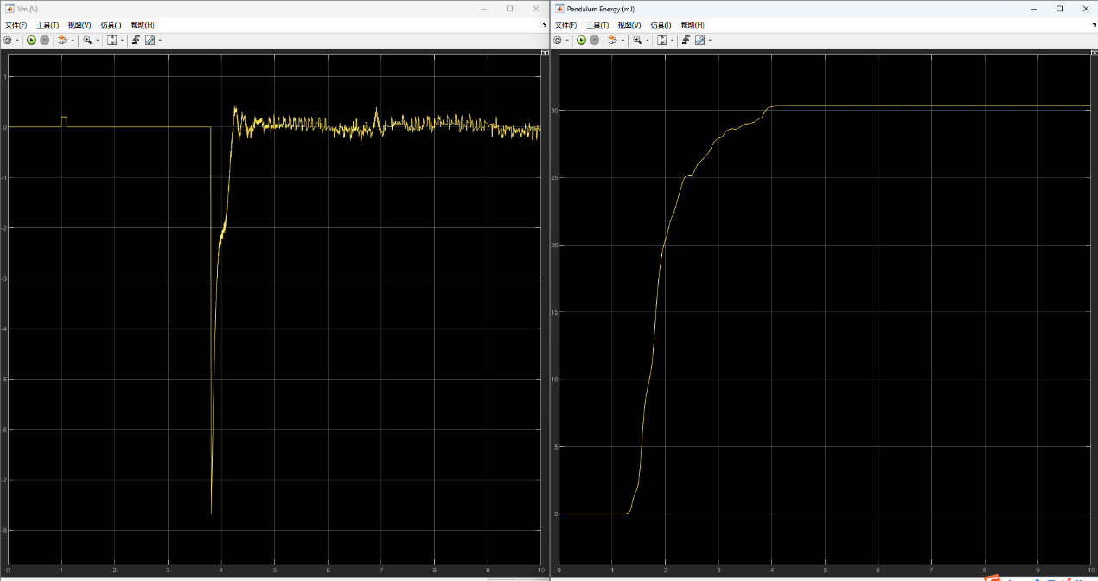
5. 采用线性二次型调节器（LQR）控制，确定Q阵，求取状态增益矩阵K，画出极点配置前后的响应仿真曲线。将K带入Simulink仿真，实现稳摆控制
我们取Q为对角线元素为[20 200 1 50]的对角阵，R=1
算出状态增益矩阵K= [4.4721 90.5906 1.7526 5.6356]
仿真结果如下：
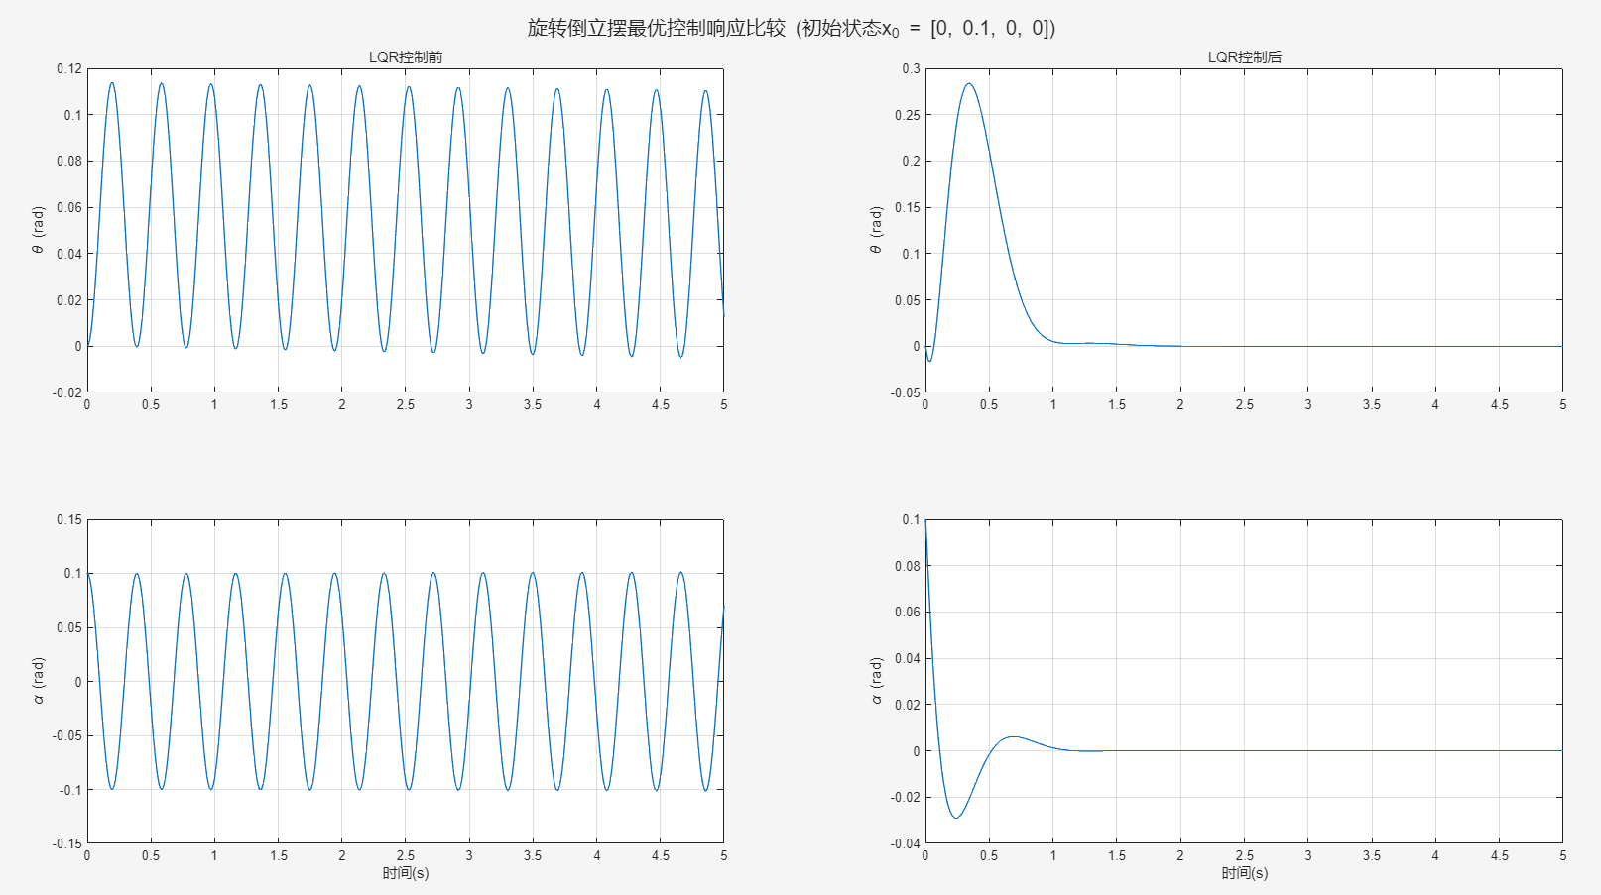

将矩阵K带入simulink进行仿真，成功稳摆，示波器输出波形如下：
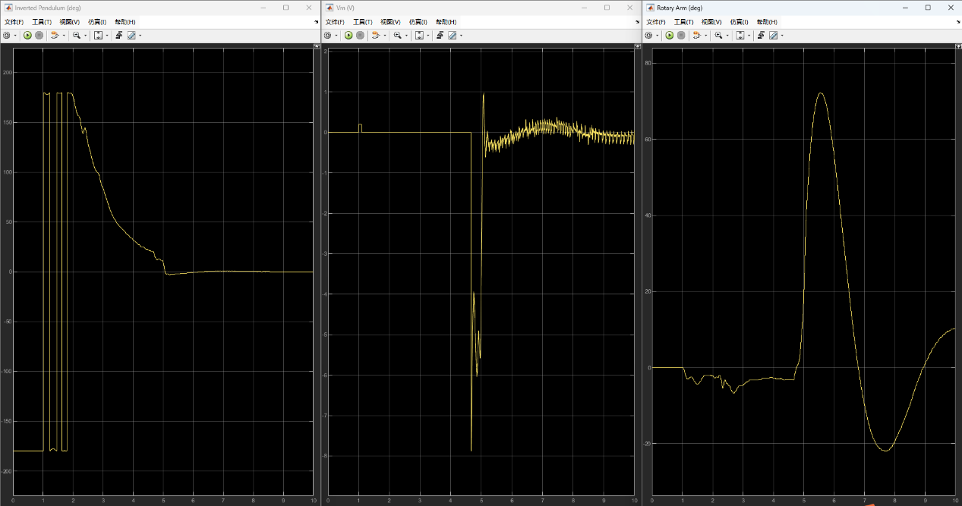
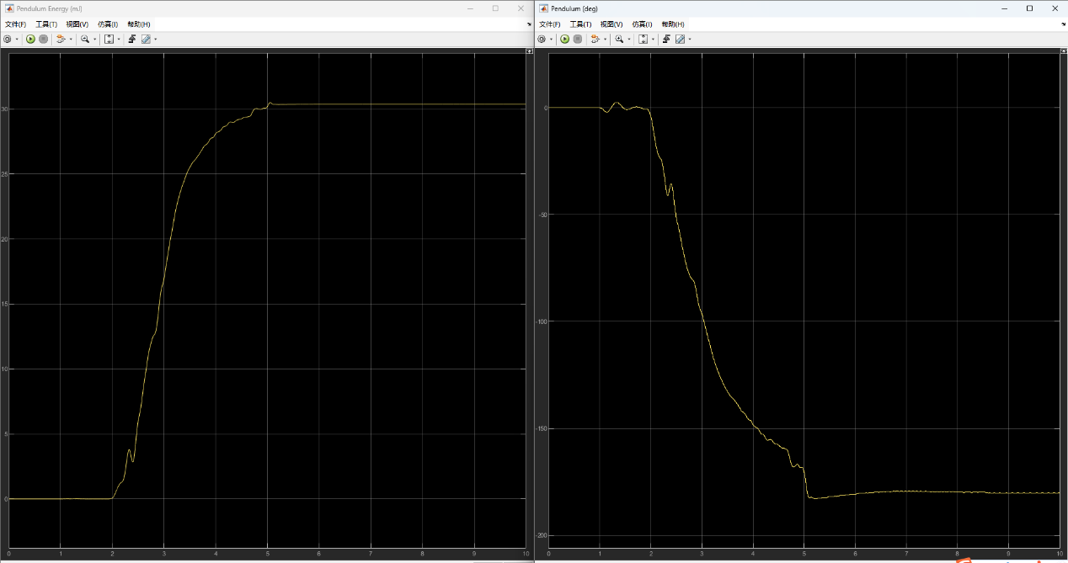

五、思考题
1. 起摆与稳摆控制有何不同之处？若用虚拟仿真模拟起摆过程用什么算法实现，对算法进行讲解。
1）起摆与稳摆分析
起摆控制与稳摆控制的目标和方法有本质区别：起摆控制旨在将倒立摆从下垂位置通过能量注入“甩”到竖直位置附近，通常采用基于系统总能量的非线性控制策略，适用于大角度运动；而稳摆控制则是在摆杆已接近竖直状态时，通过状态反馈（如极点配置或LQR）对线性化模型进行调节，以维持其在不稳定平衡点的稳定，属于小范围线性控制。两者通常结合使用——先由起摆控制器完成大幅运动，再切换到稳摆控制器实现精确平衡。
2）虚拟仿真中的起摆算法实现：
在虚拟平台仿真（如Simulink）中，最经典且高效的起摆手段是典型的基于能量的非线性控制算法，下面对其进行介绍。
物理机理抽象：由于控制电机只能直接驱动旋臂进行水平旋转，而无法直接施加力矩掰动摆杆，因此只能利用旋臂往复转动时施加在关节处的惯性阻力对摆动摆杆做功。对于这种典型的欠驱动系统，通常利用系统的机械总能作为李雅普诺夫控制函数。
算法原理解析：我们可以计算摆杆处于绝对倒立静止死点（目标点）时，其相对于自然下垂点（零势能参考面）具有的最大重力势能，记作系统所需参考能量 $E_{r}=2m_{p}gl$。接着，在仿真过程的每一个采样周期内追踪倒立摆被实测出的当前动能与势能总和 $E_{\text{current}}=\frac{1}{2}J_{p}{\dot{α}}^{2}+m_{p}gl(1-cos⁡α)$。
控制律构成与运转：设计一个具体的控制律用来消除当前能量与参考期待能量之间的势能差值：$ΔE=E_{\text{current}}-E_{r}$ 。为了绝对保证电机每次发出的加速度力矩总是正向加速摆杆做正功，而不是与摆杆运动相悖造成反向减速，通常把系统指令值设计为必须与摆杆角速度符号相关联的耦合项。例如：控制输入加速度指令为 $u=k_{e}⋅(E_{\text{current}}-E_{r})⋅\text{sign}(\dot{α}⋅cos⁡α)$ 。其中关键参数 $k_{e}$ 即为能量调节注入比例增益（如实验需调节的 Ke）。如果当前系统能量远不充足（$ΔE<0$），且摆杆刚好正处于往下加速摆动期，电机就会立刻沿着让摆杆继续加速获取动能的方向出力；如果能量已经超标（$ΔE>0$），则反之抽取能量缓冲。通过这种非线性增益反复震荡补偿，当总能量误差平滑收敛到零区附近时，摆杆自然会被甩脱上升至目标倒立死点区域，从而触发切换器门限，让全局程序跳转进LQR等线性稳摆捕获模式中。

2.比较最优控制与极点配置各有什么特点？
这两种方法都是状态空间模型下求取状态反馈增益矩阵K的策略，但侧重点和设计过程有所不同：
极点配置的特点：
1）性能指标直接导向：极点配置允许设计者根据期望的时域动态指标（如超调量、调节时间等），通过公式逆推出期望的闭环主导极点，并将系统的极点精确配置在复平面的这些给定位置上 。
2）严苛的前提条件：使用极点配置的前提是系统必须是状态完全可控的（即系统的可控性判别矩阵满秩）。
3）设计难点：虽然可以人为指定极点，但极点位置与系统物理变量（如控制能量消耗、抗干扰能力）之间的映射关系不够直观。特别是对于高阶或MIMO系统，寻找一组能够平衡各项性能的“完美极点”往往依赖经验和不断试凑。
最优控制（LQR）的特点：
1）基于代价函数的综合优化：LQR不直接指定极点位置，而是通过最小化一个二次型代价函数来求解最优反馈增益矩阵K。它是在给定的性能标准下寻找最优解。
2）权重调节机制： LQR 引入了状态权重矩阵Q和控制输入权重矩阵R。设计者不需要去猜极点，而是根据物理意义调整Q和R。例如，增大Q阵的值可以在一定范围内提升系统的抗干扰能力和响应速度，而调整R则可以限制控制能量的消耗。
3) 设计系统化：相比极点配置，LQR 提供了一种更为系统化和自动化的设计流程。只要正确设定了系统对状态误差的容忍度（Q）和对控制代价的限制（R），算法就能自动计算出平衡动态响应与能量消耗的最优反馈网络。

六、代码
1.极点配置求状态增益矩阵K
% 旋转倒立摆控制实验 - 极点配置算法

clear; clc; close all;

% ==== 1. 倒立摆系统参数矩阵 ====
A = [0 0 1 0;
0 0 0 1;
0 149.2751 -0.0104 0;
0 -261.6091 -0.0103 0];

B = [0;
0;
49.7275;
49.1493];

C = [1 0 0 0; % 输出 1: 旋转臂角度 theta
0 1 0 0]; % 输出 2: 摆杆角度 alpha

D = [0; 0];

% ==== 2. 判断系统可控性 ====
Pc = ctrb(A, B);
if rank(Pc) == length(A)
disp('系统状态可控，可以进行极点配置。');
else
disp('系统状态不可控，无法进行极点配置！');
return;
end

% ==== 3. 性能指标转换与期望极点计算 ====
zeta = 0.9;
wn = 6;

% 计算主导极点
p1 = -zeta * wn + 1j * wn * sqrt(1 - zeta^2);
p2 = -zeta * wn - 1j * wn * sqrt(1 - zeta^2);

% 非主导极点选取
p3 = -150;
p4 = -200;

P_desired = [p1, p2, p3, p4];
disp('期望的闭环极点位置为：');
disp(P_desired);

% ==== 4. 极点配置计算反馈增益矩阵 K ====
K = acker(A, B, P_desired);
disp('通过极点配置求得的状态反馈增益矩阵 K 为：');
disp(K);

% ==== 5. 画出极点配置前后的初始状态响应仿真曲线并标注指标 ====
sys_open = ss(A, B, C, D);
A_closed = A - B * K;
sys_closed = ss(A_closed, B, C, D);

t = 0:0.01:5;
x0 = [0; 0.1; 0; 0];

[y_open, t_open] = initial(sys_open, x0, t);
[y_closed, t_closed] = initial(sys_closed, x0, t);

% 提取闭环摆杆角度数据 alpha
y_alpha = y_closed(:, 2);
initial_alpha = x0(2); % 初始值 0.1

% --- 计算性能指标 ---
% 1. 超调量 Mp: 响应越过 0 后的最大绝对值
peak_val = min(y_alpha); % 寻找反向峰值
if peak_val < 0
overshoot_abs = abs(peak_val);
Mp = (overshoot_abs / abs(initial_alpha)) * 100;
else
overshoot_abs = 0;
Mp = 0;
end

% 2. 调节时间 ts: 响应进入并保持在初始误差 5% 范围内的时刻
threshold = 0.05 * abs(initial_alpha);
idx = find(abs(y_alpha) > threshold, 1, 'last');
if isempty(idx)
ts = 0;
else
ts = t_closed(idx);
end

% --- 绘图 ---
figure('Name', '极点配置控制响应与指标标注', 'Position', [100, 100, 1000, 600]);

% 前三个子图保持原样
subplot(2, 2, 1); plot(t_open, y_open(:, 1)); title('极点配置前'); ylabel('\theta (rad)'); grid on;
subplot(2, 2, 3); plot(t_open, y_open(:, 2)); xlabel('时间(s)'); ylabel('\alpha (rad)'); grid on;
subplot(2, 2, 2); plot(t_closed, y_closed(:, 1)); title('极点配置后'); ylabel('\theta (rad)'); grid on;

% 第四个子图：标注 alpha 的指标
subplot(2, 2, 4);
plot(t_closed, y_alpha, 'LineWidth', 1.5);
hold on;
grid on;

% 标注超调点
if overshoot_abs > 0
[~, p_idx] = min(y_alpha);
plot(t_closed(p_idx), peak_val, 'ro', 'MarkerSize', 8);
text(t_closed(p_idx)+0.1, peak_val, ['超调量 M_p = ', num2str(Mp, '%.2f'), '%'], 'Color', 'r');
end

% 标注调节时间
plot(ts, y_alpha(idx), 'bs', 'MarkerSize', 8);
line([ts ts], [0 y_alpha(idx)], 'Color', 'b', 'LineStyle', '--');
text(ts+0.1, 0.02, ['调节时间 t_s = ', num2str(ts, '%.2f'), 's'], 'Color', 'b');

xlabel('时间(s)');
ylabel('\alpha (rad)');

sgtitle('旋转倒立摆极点配置分析');

2.最优控制求状态增益矩阵K
% 旋转倒立摆控制实验 - 最优控制(LQR)算法
clear; clc; close all;

% ==== 1. 倒立摆系统参数矩阵 ====
A = [0 0 1 0;
0 0 0 1;
0 149.2751 -0.0104 0;
0 -261.6091 -0.0103 0];

B = [0;
0;
49.7275;
49.1493];

C = [1 0 0 0;
0 1 0 0];

D = [0; 0];

% ==== 2. 判断系统可控性 ====
Pc = ctrb(A, B);
if rank(Pc) == length(A)
disp('系统状态可控，可以进行LQR最优控制。');
else
disp('系统状态不可控，无法进行极点配置！');
return;
end

% ==== 3. 配置性能指标加权矩阵 Q 和 R ====
Q = diag([20 200 1 50]);
R = 1;
disp('Q 矩阵:');
disp(Q);
disp(['R 矩阵: ', num2str(R)]);

% ==== 4. 计算LQR状态反馈增益矩阵 K ====
[K, S, E] = lqr(A, B, Q, R);
disp('采用LQR算法求得的状态反馈增益矩阵 K 为：');
disp(K);

% 输出此时系统的闭环极点 E，相当于间接得到的配置结果
disp('LQR控制对应的闭环极点(E)为：');
disp(E);

% ==== 5. 画出LQR控制前后的初始状态响应仿真曲线 ====
sys_open = ss(A, B, C, D); % 开环系统
A_closed = A - B * K; % LQR状态反馈网络
sys_closed = ss(A_closed, B, C, D); % 闭环系统

t = 0:0.01:5;
x0 = [0; 0.1; 0; 0]; % 设置系统初始偏移，模拟小范围角度误差 (0.1rad)

[y_open, t_open] = initial(sys_open, x0, t);
[y_closed, t_closed] = initial(sys_closed, x0, t);

% 创建图形窗口
figure('Name', 'LQR最优控制响应比较', 'Position', [100, 100, 1000, 500]);

subplot(2, 2, 1);
plot(t_open, y_open(:, 1));
title('LQR控制前');
ylabel('\theta (rad)');
grid on;

subplot(2, 2, 3);
plot(t_open, y_open(:, 2));
xlabel('时间(s)');
ylabel('\alpha (rad)');
grid on;

subplot(2, 2, 2);
plot(t_closed, y_closed(:, 1));
title('LQR控制后');
ylabel('\theta (rad)');
grid on;

subplot(2, 2, 4);
plot(t_closed, y_closed(:, 2));
xlabel('时间(s)');
ylabel('\alpha (rad)');
grid on;

% 可选：为主图添加一个全局标题（使用 sgtitle）
sgtitle('旋转倒立摆最优控制响应比较 (初始状态x_0 = [0, 0.1, 0, 0])');

